Охрана здоровья обучающихся, в том числе инвалидов и лиц с ограниченными возможностями здоровья
В здании школы имеется 1 медицинский блок, который находится на первом этаже зданий (кабинет врача, процедурный кабинет). Кабинеты оснащены необходимым медицинским оборудованием и инструментом. Медицинское обслуживание учащихся организовано на основе соглашении с КГБУЗ «Троицкая ЦРБ» квалифицированными работниками.
К охране здоровья учащихся также относятся следующие мероприятия:
- оказание первой медико-санитарной помощи;
- бракеражной комиссией ежедневно проводится контроль рациона питания и качества приготовленных блюд;
- определена оптимальная учебная нагрузка, режим учебных занятий и продолжительность каникул в соответствии с требованиями СанПиН;
- ведется пропаганда здорового образа жизни;
- созданы условия для занятий спортом и двигательной активности с целью профилактики заболеваний и оздоровления учащихся;
- организовано прохождение учащимися периодических медицинских осмотров в соответствии с законодательством Российской Федерации;
- созданы условия по обеспечению безопасности учащихся во время пребывания в общеобразовательном учреждении;
- ведется профилактическая работа по предупреждению несчастных случаев с учащимися во время пребывания в школе;
- ежегодно учащиеся школы проходят диспансеризацию и флюорографическое обследование;
- все кабинеты школы оборудованы необходимой мебелью и инвентарем для организации безопасного процесса обучения.
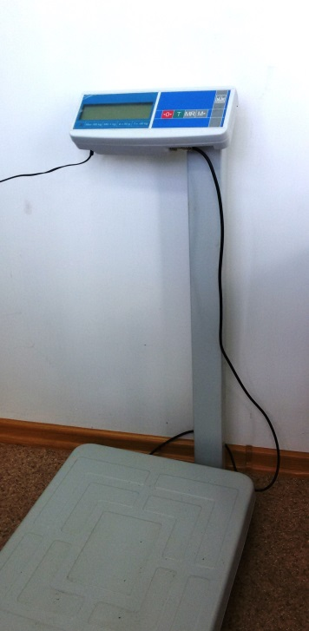
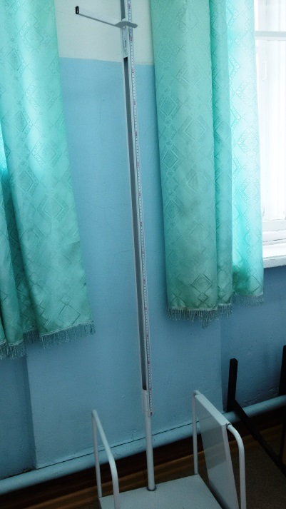
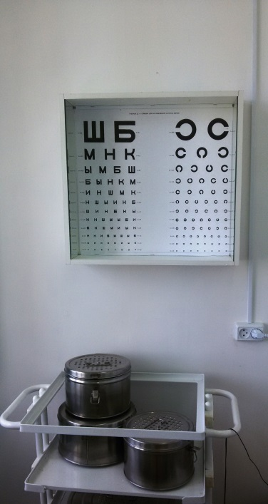

Противопожарная и антитеррористическая безопасность
Здание МБОУ СОШ с. Маяк оснащено противопожарной звуковой сигнализацией, информационным табло, необходимыми табличками и указателями с обеспечением визуальной и звуковой информацией для сигнализации об опасности. В школе вывешены информационные планы эвакуации, систематически проходят учебные тренировки с привлечением сотрудников пожарной части.
В школе установлено видеонаблюдение, охватывающие первый этаж школы, входной блок, гардероб (внутри здания), задний двор, входные ворота ( на территории школы).
В школе осуществляется контроль доступа в учреждение сотрудниками школы, заключён договор с филиалом ФГКУ «Управление вневедомственной охраны войск национальной гвардии РФ по Хабаровскому краю на охрану объекта с помощью мониторинга.

наименование | марка | количество
АПС | Рокот-2 | 1
Дымовые пожарные извещатели |  | 57
видеорегистратор | Rvi-R08LB | 8 каналов + 4 аудио
видеокамера | РВ-1113 CL 28-12 | 6

